รายงานการปฏิบัติราชการประจำเดือน พฤศจิกายน 2567
ประจำปีงบประมาณ พ.ศ. 2568
สถานีตำรวจภูธรวังประจบ

1.งานสืบสวน
ในห้วงระดมกวาดล้างอาชญากรรม ระหว่างวันที่ 8 - 14 พ.ย. 67 นั้น วันนี้ 13 พ.ย.67 เวลาประมาณ 15.30 น. พ.ต.อ.สุทัศน์ ตุ่นทิม ผกก.สภ.วังประจบ, พ.ต.ท.กุลวิช หลวงวรรณา รอง ผกก.ป.สภ.วังประจบ, นำโดย พ.ต.ท.สงกรานต์ ป้องปก รอง ผกก.สส.สภ.วังประจบ พร้อมด้วย พ.ต.ท.เสน่ห์ แย้มทับ สว.สส.สภ.วังประจบ, พ.ต.ต.ชัชวาลย์ ชัยวร สวป.สภ.วังประจบ, ร.ต.อ.สัมฤทธิ์ จตุแวง รอง สวป.สภ.วังประจบ, ร.ต.ต.วิชิต เครืออยู่, ด.ต.บำรุง ดำประดิษฐ์, ด.ต.ปรีชา ยามี, ส.ต.ต.กฤษฎา ทองไทย, ส.ต.ต.เมธา ศรศรี, ส.ต.ต.ถิรวุฒิ หว่างวงษ์แก้ว, ส.ต.ต.วรวุฒิ เทพคำอ้าย เจ้าหน้าที่ฝ่ายปกครอง นำโดย นายเสวต ศรีเผือก ผู้ใหญ่บ้าน ม.3 ต.โป่งแดง อ.เมือง จว.ตาก ได้ร่วมกันจับกุม พ.ร.บ.ยาเสพติด จำนวน 1 ราย

ของกลาง
1. ยาเสพติดให้โทษประเภท 1 (ยาบ้า) จำนวน 206 เม็ด, 2. อาวุธปืนไทยประดิษฐ์ขนาด .38 จำนวน 1 กระบอก, 3. เครื่องกระสุนปืน .38 จำนวน 3 นัด, 4. อาวุธมีดพกสั้น จำนวน 2 เล่ม, 5. เงินสด จำนวน 9,260 บาท, 6. โทรศัพท์ยี่ห้อ Redmi สีดำ จำนวน 1 เครื่อง, 7. ถุงซิปล็อค จำนวน 6 ใบ, 8. รถจักรยานยนต์ยี่ห้อฮอนด้า รุ่นเวฟ สีน้ำเงิน/ดำ จำนวน 1 คัน

โดยกล่าวหาว่า
1. มียาเสพติดให้โทษประเภท 1 (ยาบ้า) ไว้ในครอบครองเพื่อจำหน่ายโดยผิดกฎหมาย, 2. เป็นผู้ขับขี่ยานพาหนะขณะมีสารเสพติดให้โทษประเภท 1 (ยาบ้า) ในร่างกายโดยผิดกฎหมาย, 3. เสพยาเสพติดให้โทษประเภท 1 (ยาบ้า) โดยฝ่าฝืนกฎหมาย, 4. มีอาวุธปืนไว้ในครอบครองโดยไม่ได้รับอนุญาต, 5. มีเครื่องกระสุนปืนไว้ในครอบครองโดยไม่ได้รับอนุญาต, 6. มีอาวุธมีดไว้ในครอบครองโดยผิดกฎหมาย, 7. พาอาวุธปืนไปในเมืองหรือติดตัวไปในเมือง หมู่บ้าน ทางสาธารณะโดยไม่ได้รับอนุญาต และ ไม่มีเหตุจำเป็นอันเร่งด่วน,ไม่มีเหตุจำเป็นอันจะอ้างได้ตามกฎหมาย, ไม่มีเหตุจำเป็นพอสมควรแก่กรณี, 8. พกพาอาวุธมีดไปในเมืองหรือติดตัวไปในเมือง หมู่บ้าน ทางสาธารณะโดยไม่ได้รับอนุญาต และ ไม่มีเหตุจำเป็นอันเร่งด่วน, ไม่มีเหตุจำเป็นอันจะอ้างได้ตามกฎหมาย, ไม่มีเหตุจำเป็นพอสมควรแก่กรณี พกพาไปโดยเปิดเผย, 9. ต่อสู้หรือขัดขวางเจ้าพนักงานหรือผู้ซึ่งต้องช่วยเจ้าพนักงานตามกฎหมายในการปฏิบัติการตามหน้าที่ โดยใช้กำลังประทุษร้ายหรือขู่เข็ญว่าจะใช้กำลังประทุษร้ายโดยใช้อาวุธมีด, 10. ทำร้ายร่างกายเจ้าพนักงานขณะปฏิบัติหน้าที่
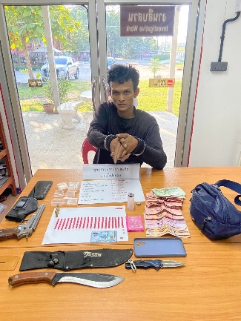
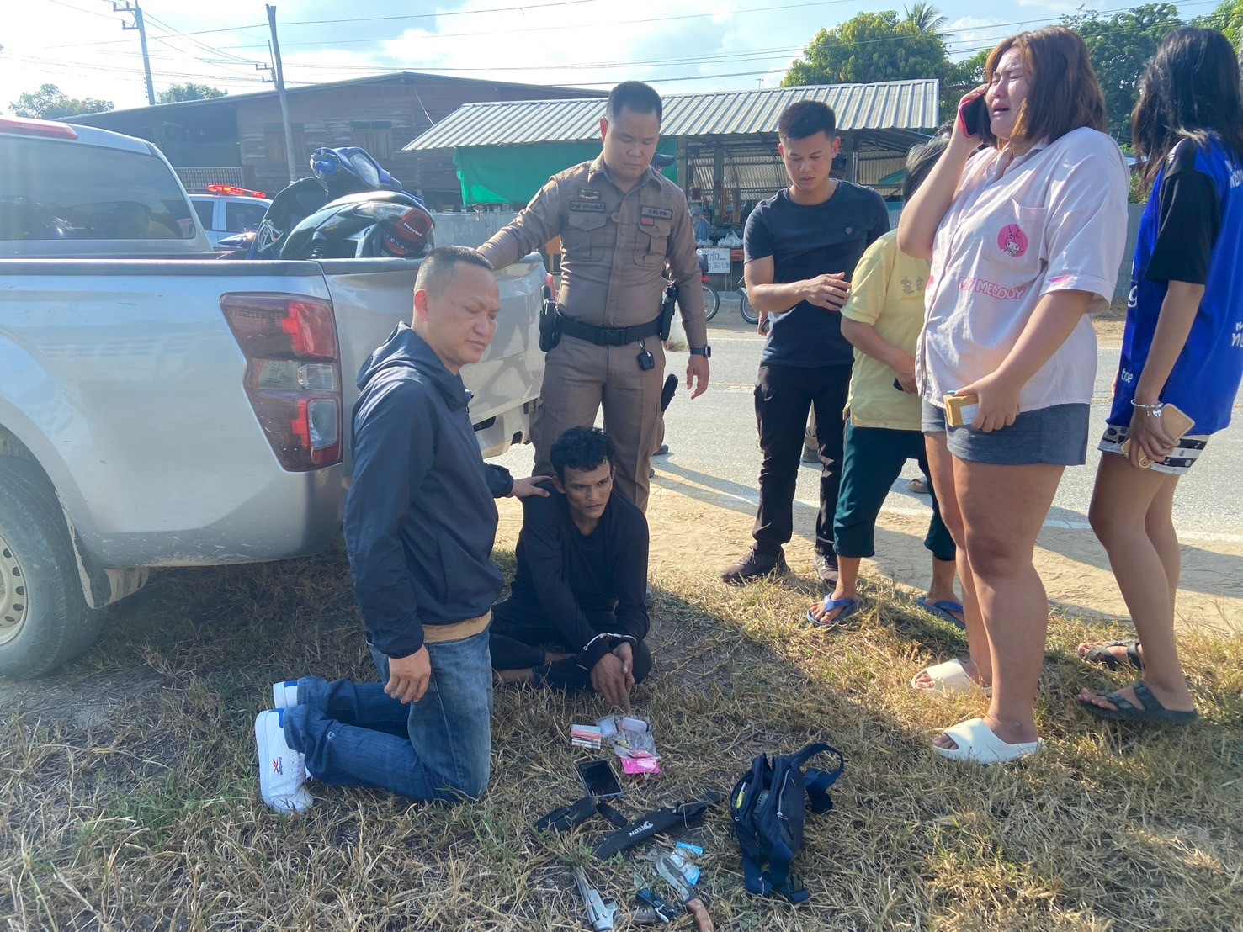
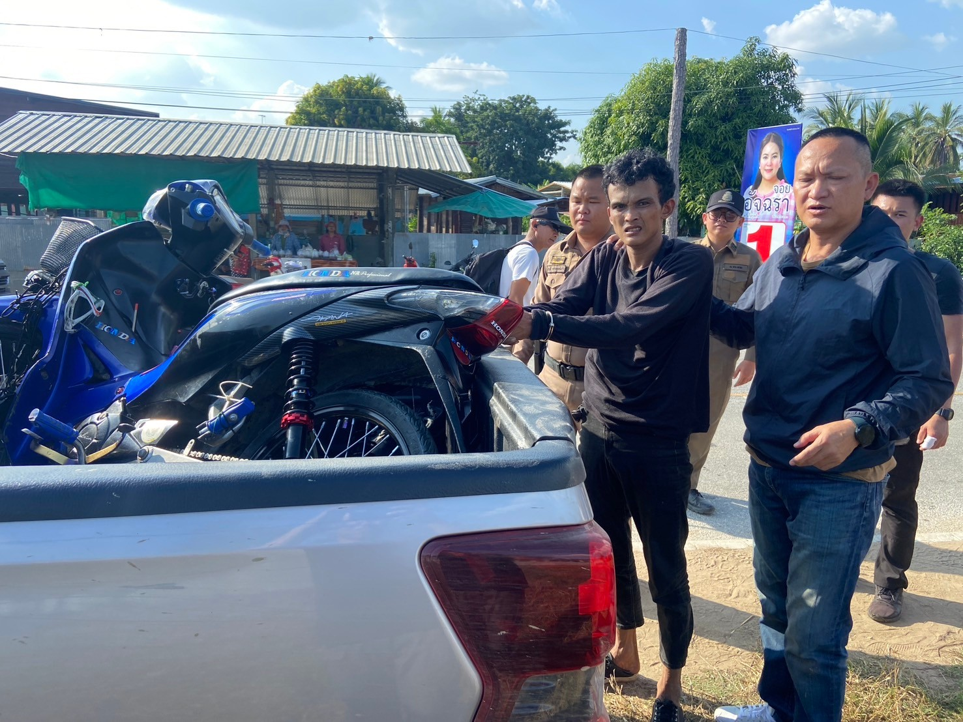


รายงานการปฏิบัติราชการประจำเดือน พฤศจิกายน 2567
ประจำปีงบประมาณ พ.ศ. 2568
สถานีตำรวจภูธรวังประจบ

2.งานสืบสวน
วันนี้ 25 พ.ย. 67 เวลาประมาณ 11.30 น. ภายใต้การอำนวยการของ พ.ต.อ.สุทัศน์ ตุ่นทิม ผกก.สภ.วังประจบ, พ.ต.ท.กุลวิช หลวงวรรณา รอง ผกก.ป.สภ.วังประจบ นำโดย พ.ต.ท.สงกรานต์ ป้องปก รอง ผกก.สส.สภ.วังประจบ พร้อมด้วย พ.ต.ท.เสน่ห์ แย้มทับ สว.สส.สภ.วังประจบ, พ.ต.ต.ชัชวาลย์ ชัยวร สวป.สภ.วังประจบ, ร.ต.อ.สัมฤทธิ์ จตุแวง, ด.ต.บำรุง ดำประดิษฐ์, ส.ต.ต.ถิรวุฒิ หว่างวงษ์แก้ว, ส.ต.ต.เมธา ศรศรี, ส.ต.ต.กฤษฎา ทองไทย ได้ร่วมกันจับกุม พ.ร.บ.ยาเสพติด จำนวน 1 ราย

ของกลาง
1. ยาบ้า จำนวน 126 เม็ด

โดยกล่าวหาว่า
1. มียาเสพติดให้โทษประเภท 1 (ยาบ้าหรือเมทเอมเฟตามีน) ไว้ในครอบครองโดยผิดกฎหมาย
2. เสพยาเสพติดให้โทษประเภท 1 (ยาบ้าหรือเมทเอมเฟตามีน) โดยฝ่าฝืนกฎหมาย
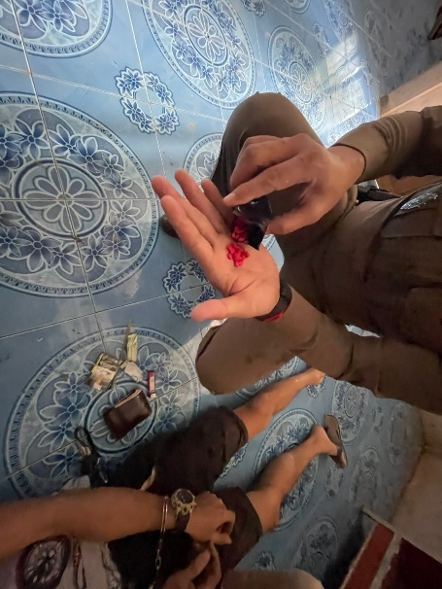
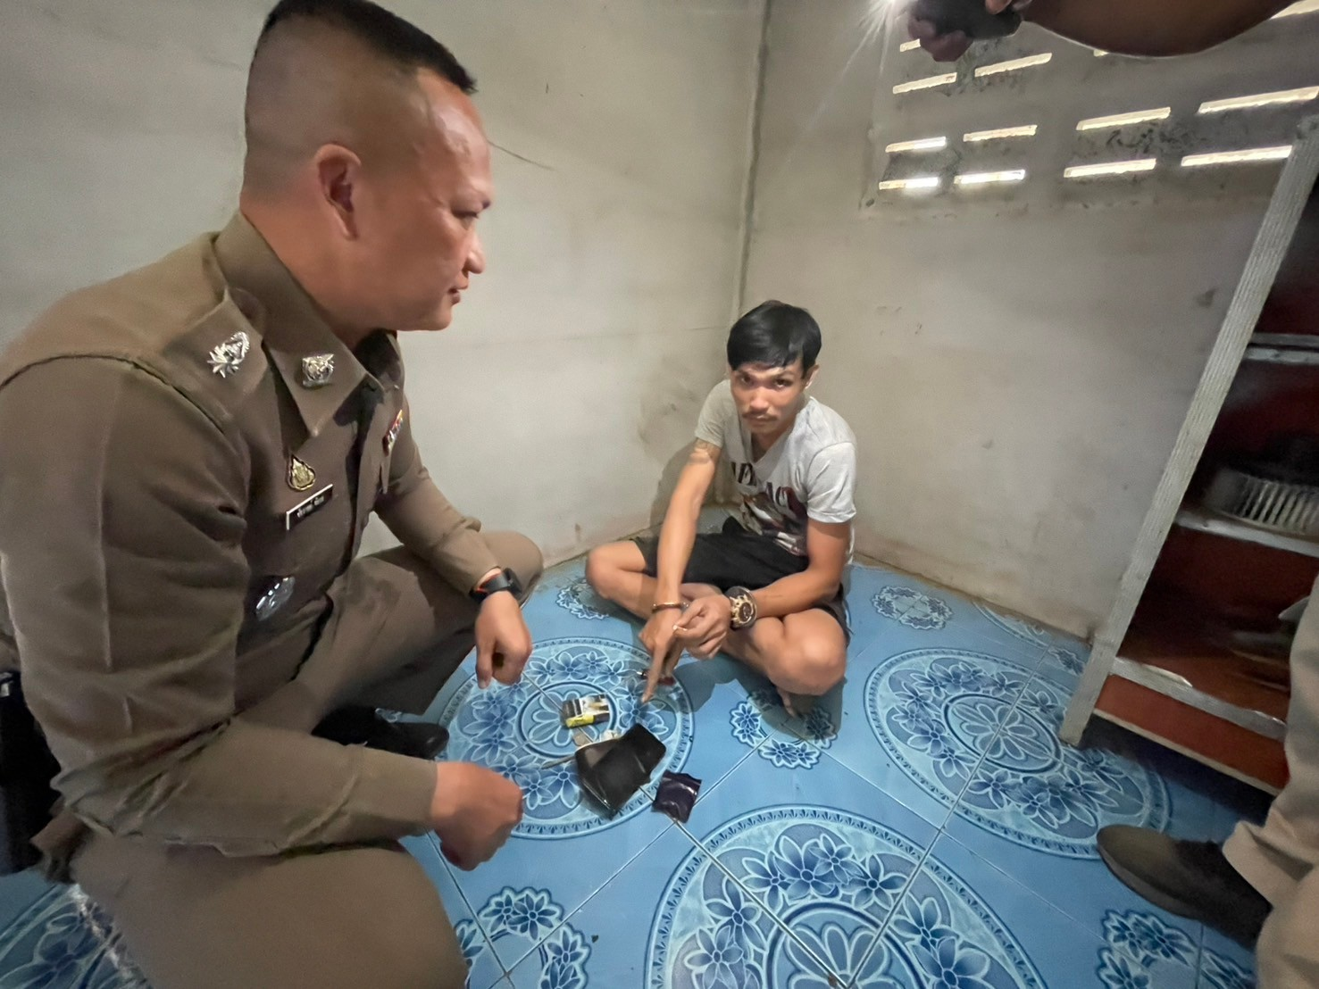
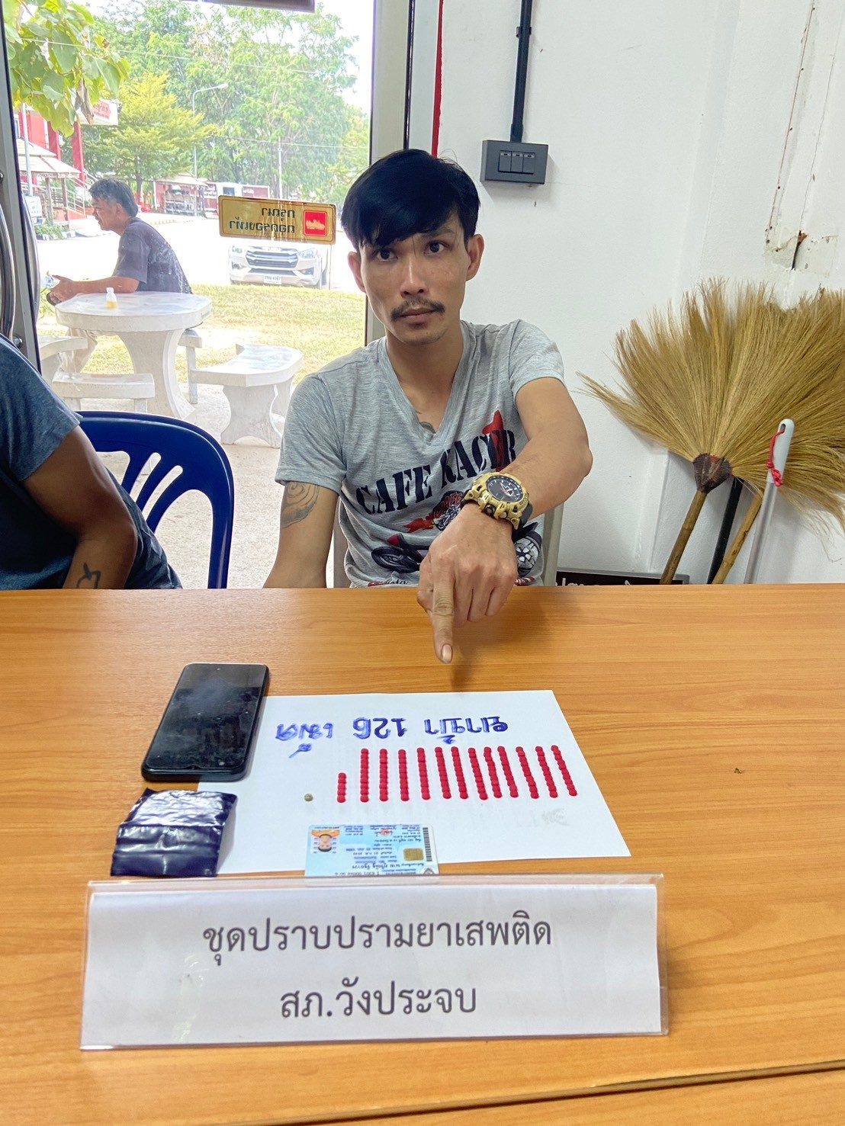

รายงานการปฏิบัติราชการประจำเดือน พฤศจิกายน 2567
ประจำปีงบประมาณ พ.ศ. 2568
สถานีตำรวจภูธรวังประจบ

3.งานสืบสวน
วันที่ 27 พ.ย. 67 เวลาประมาณ 13.10 น. เจ้าพนักงานตำรวจ กก.1 บก.สกส.บช.ปส. เจ้าพนักงานตำรวจ สภ.วังประจบ พ.ต.ท.กุลวิช หลวงวรรณา รอง ผกก.ป. , ร.ต.อ.สัมฤทธิ์ จตุแวง , ส.ต.ต.พณานนท์ กฤตภาสเดช , ส.ต.ต.เมธา ศรศรี , ส.ต.ต.อภิรักษ์ ชัยชนะ , ส.ต.ต.ถิรวุฒิ หว่างวงษ์แก้ว เจ้าพนักงานตำรวจ ตชด.34 ค่ายพระเจ้าตาก, เจ้าพนักงานตำรวจ กก.3 บก.ส.1, เจ้าหน้าที่ทหาร นปส.ขกท.ศปก.ทบ.( ขกท.กกล.นเรศวร ) ได้ร่วมกันจับกุมตัวผู้กระทำความผิดตาม พรบ.คนเข้าเมือง พ.ศ. 2522 จำนวน 1 ราย ผู้ถูกจับ 5 คน ดังนี้

ของกลาง
1. รถยนต์นั่งส่วนบุคคลไม่เกิน 7 คน ชนิด นั่งสองตอนแวน ยี่ห้อ HONDA รุ่น CRV สีขาว หมายเลขทะเบียน กธ 1382 พะเยา จำนวน 1 คัน
2. โทรศัพท์มือถือ ยีห้อ iPhone 11 สีเขียว จำนวน 1 เครื่อง

โดยกล่าวหาว่า
ผู้ถูกจับที่ 1 ว่า “ร่วมกันกับพวกที่หลบหนี โดยรู้ว่าเป็นคนต่างด้าวเข้ามาในราชอาณาจักร โดยฝ่าฝืนพระราชบัญญัตินี้ ให้เข้าพักอาศัย ซ่อนเร้น หรือช่วยประการใดๆ เพื่อให้คนต่างด้าวนั้นพ้นจากการจับกุม”(พ.ร.บ.คนเข้าเมือง พ.ศ.2522 มาตรา 64) และแจ้งข้อกล่าวหากับผู้ถูกจับที่ 2 - ที่ 5 ว่า “เป็นบุคคลต่างด้าวเข้ามาอยู่ในราชอาณาจักรไทยโดยไม่ได้รับอนุญาต”

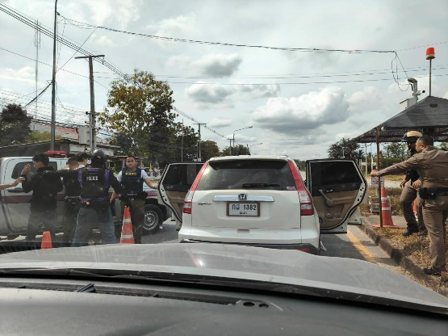
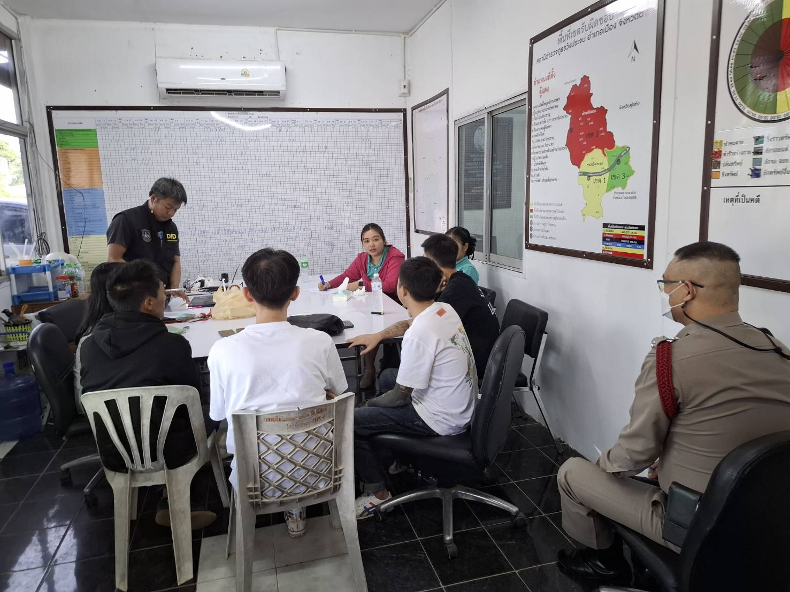
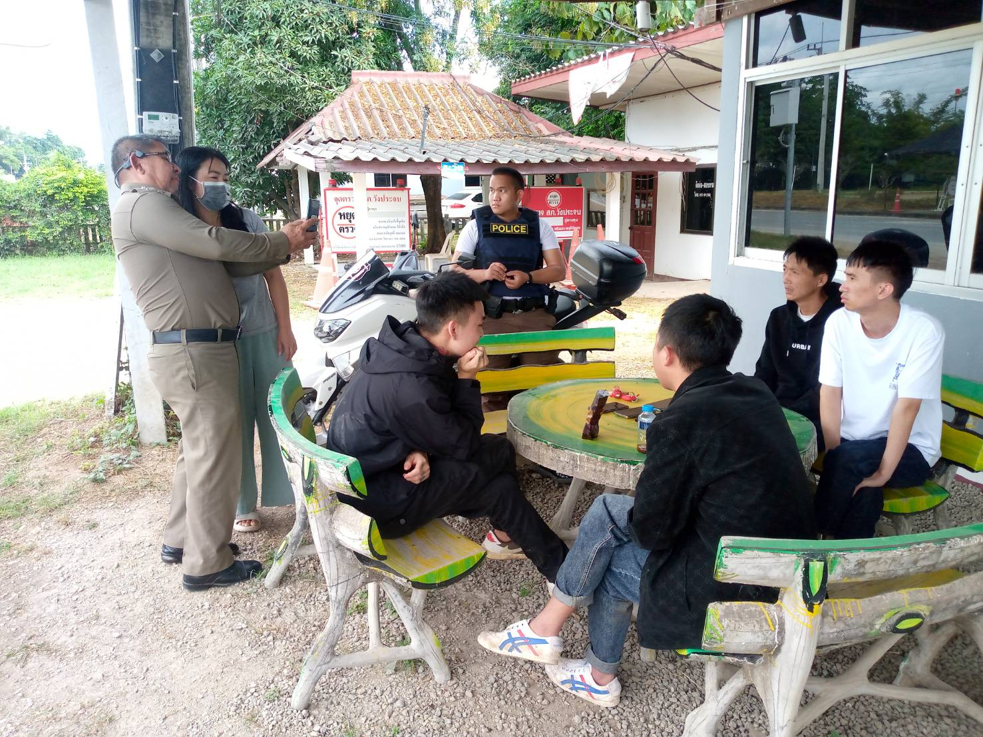

หมายเหตุ
ในรอบเดือน พ.ย.67 ชุดสืบสวน สภ.วังประจบ จับกุมผู้กระทำผิดกฎหมายดังนี้
- ยาเสพติด จำนวน 12 คดี
- จับกุมผู้ต้องหาตามหมายจับ จำนวน 1 หมาย
- จับกุม พรบ.คนเข้าเมือง จำนวน 1 คดี

